FECHA DE RATIFICACIÓN O ADHESIÓN, Y EN SU CASO, DENUNCIA, A LOS INSTRUMENTOS INTERAMERICANOS DE DERECHOS HUMANOS
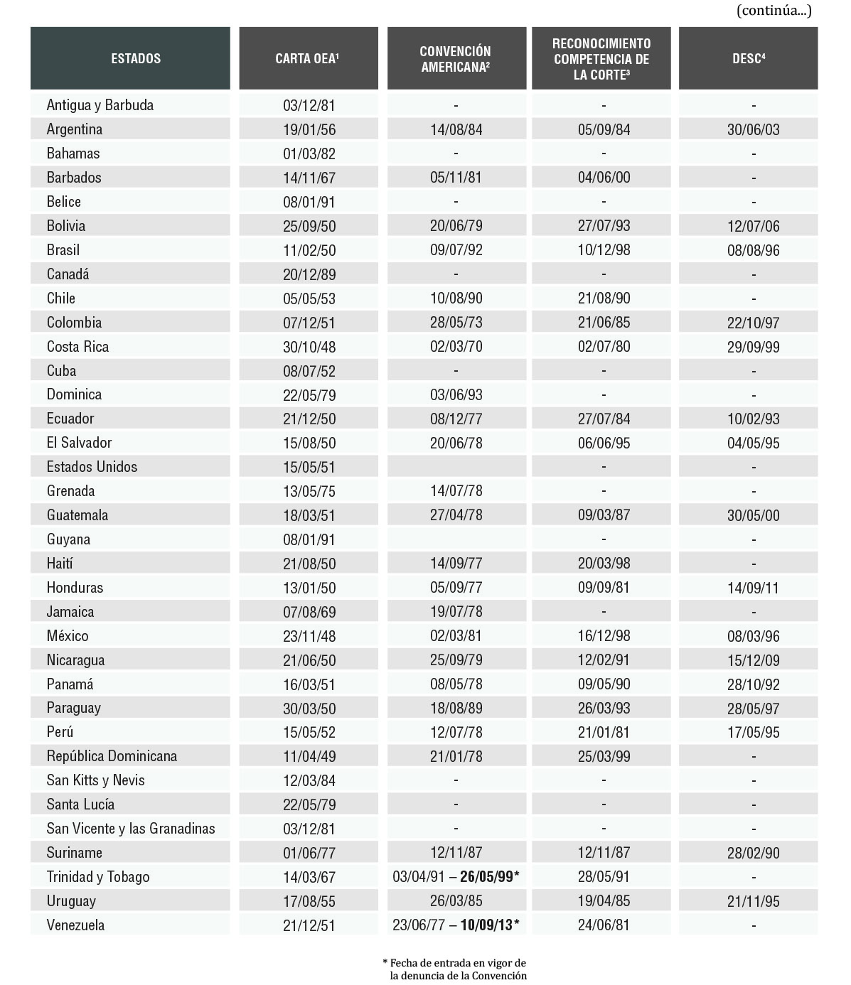

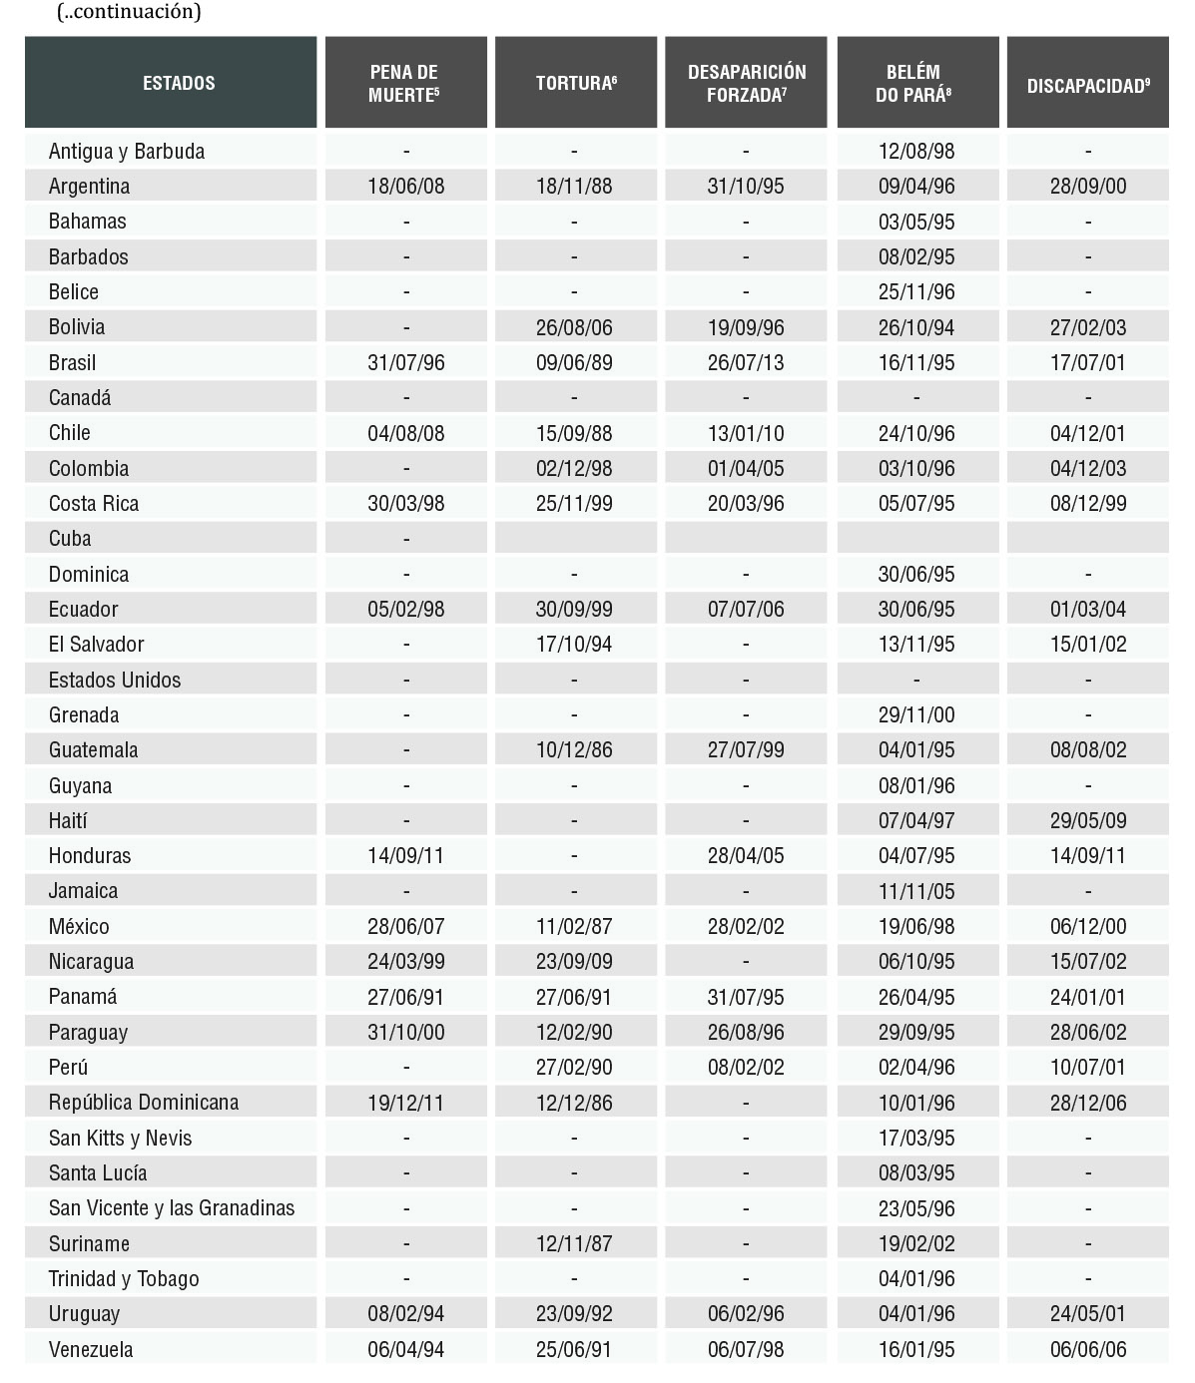

^{[5]} Protocolo a la Convención Americana sobre Derechos Humanos relativo a la Abolición de la Pena de Muerte.
^{[6]} Convención Interamericana para Prevenir y Sancionar la Tortura.
^{[7]} Convención Interamericana sobre Desaparición Forzada de Personas.
^{[8]} Convención Interamericana para Prevenir, Sancionar y Erradicar la Violencia contra la Mujer o Convención Belém do Pará.
^{[9]} Convención Interamericana para la Eliminación de Todas las Formas de Discriminación contra las Personas con Discapacidad.
Fuente: Departamento de Derecho Internacional de la Secretaría General de la OEA.

^{[1]} Carta de la Organización de los Estados Americanos. ^{[2]} Convención Americana sobre Derechos Humanos, Pacto de San José de Costa Rica. ^{[3]} Reconocimiento de la competencia de la Corte. ^{[4]} Protocolo Adicional a la Convención Americana en Materia de Derechos Económicos, Sociales y Culturales. Fuente: Departamento de Derecho Internacional de la Secretaría General de la OEA.

